Мемлекеттік қызмет регламенттерін бекіту туралы
Күшін жойған
Павлодар облысы Екібастұз қалалық әкімдігінің 2012 жылғы 27 тамыздағы N 969/8 қаулысы. Павлодар облысының Әділет департаментінде 2012 жылғы 28 қыркүйекте N 3229 тіркелді. Күші жойылды - Павлодар облысы Екібастұз қалалық әкімдігінің 2013 жылғы 19 маусымдағы N 555/6 қаулысымен
Ескерту. Күші жойылды - Павлодар облысы Екібастұз қалалық әкімдігінің 19.06.2013 N 555/6 қаулысымен.
РҚАО ескертпесі:
Мәтінде авторлық орфография және пунктуация сақталған.
Қазақстан Республикасының 2000 жылғы 27 қарашадағы "Әкімшілік рәсімдер туралы" Заңының 9-1-бабына, Қазақстан Республикасының 2001 жылғы 23 қаңтардағы "Қазақстан Республикасындағы жергiлiктi мемлекеттiк басқару және өзін-өзі басқару туралы" Заңы 31-бабының 2-тармағына, Қазақстан Республикасы Үкіметінің 2010 жылғы 20 шілдедегі "Жеке және заңды тұлғаларға көрсетілетін мемлекеттік қызметтердің тізілімін бекіту туралы" N 745 қаулысына сәйкес, сапалы мемлекеттік қызмет көрсету мақсатында, Екібастұз қаласының әкімдігі ҚАУЛЫ ЕТЕДІ:
1. Қоса беріліп отырған:
1) "Ветеринариялық анықтаманы беру" мемлекеттік қызмет регламенті;
2) "Жануарға ветеринариялық паспорт беру" мемлекеттік қызмет регламенті бекітілсін.
2. Осы қаулының орындалуын бақылау Екібастұз қаласы әкiмінiң орынбасары А.А. Курмановаға жүктелсiн.
3. Осы қаулы алғаш рет ресми жарияланғаннан кейін он күнтізбелік күн өткен соң қолданысқа енгізіледі.
Екiбастұз қаласының әкiмi А. Вербняк
Екібастұз қаласы әкімдігінің
2012 жылғы 27 тамыздағы
N 969/8 қаулысымен
БЕКІТІЛГЕН
"Ветеринариялық анықтаманы беру"
мемлекеттік қызмет регламенті
1. Жалпы ережелер
1. "Ветеринариялық анықтаманы беру" мемлекеттік қызметі осы регламенттің (бұдан әрі – регламент) 1-қосымшасында көрсетiлген мекенжайлар бойынша "Екібастұз қаласы әкімдігінің ветеринария бөлімі" мемлекеттік мекемесінің, ауылдық округ, кент және ауыл әкімдері аппараттарының (бұдан әрі - ЖАО) ветеринариялық дәрiгерiмен (бұдан әрі – ветдәрігер) ұсынылады.
2. Көрсетілетін мемлекеттік қызмет нысаны: автоматтандырылмаған.
3. Мемлекеттік қызмет Қазақстан Республикасы Үкiметiнiң 2011 жылғы 29 сәуiрдегi N 464 қаулысымен бекітілген "Ветеринариялық анықтама беру" стандарты негiзiнде көрсетiледi.
4. Мемлекеттік қызмет көрсету туралы ақпарат осы регламенттің 1-қосымшасында көрсетілген мемлекеттік қызмет көрсету орындарындағы стендтерде орналасқан.
5. Көрсетiлетiн мемлекеттiк қызметтiң нәтижесi – ветеринариялық анықтаманы (қағаздағы тасымалдағышта) (бұдан әрі – анықтама) беру не жазбаша түрдегi мемлекеттiк қызмет көрсетуден бас тарту туралы дәлелдi жауап болып табылады.
6. Мемлекеттiк қызмет жеке және заңды тұлғаларға (бұдан әрi — тұтынушы) көрсетiледi.
7. Мемлекеттiк қызмет мынадай мерзiмдерде ұсынылады:
1) мемлекеттік қызмет жүгінген күннің ішінде көрсетіледі;
2) мемлекеттік қызметті алуға дейінгі ең жоғары рұқсат етілетін күту уақыты - 30 (отыз) минуттан аспайды;
3) мемлекеттік қызметті алушыға қызмет ұсынудың ең жоғары рұқсат етілетін уақыты - 30 (отыз) минуттан аспайды.
8. Мемлекеттiк қызмет демалыс және мереке күндерiнен басқа, жұмыс күндерi, сағат 9.00-ден 18.30-ға дейiн, сағат 13.00-ден 14.30-ға дейiнгi түскi үзiлiспен ұсынылады.
Қабылдау алдын ала жазылусыз және жедел қызмет көрсетусіз кезек ретімен жүзеге асырылады.
9. Мемлекеттік қызметті ұсыну үшін күтуге және қажетті құжаттарды дайындауға жағдай жасалады (күтуге арналған креслолар, құжаттарды толтыруға арналған орындар қажетті құжаттардың тізбесі және оларды толтыру үлгілері бар стендтермен жарақталады).
2. Мемлекеттік қызметті көрсетудің тәртібі
10. Мемлекеттік қызметті алуға қажетті құжаттар және оларға қойылатын талаптар тізбесі:
1) жануарға ветеринариялық паспорт;
2) тері-жүн шикізатына, жануардың жеке нөмірі көрсетілген жапсырма міндетті түрде қажет;
3) ветеринариялық анықтама бланкі құнын төлеуін растайтын құжат.
11. Мемлекеттік қызмет тұтынушы не оның өкілі тікелей жүгінген күні көрсетіледі.
12. Мемлекеттік қызметті көрсетуден бас тарту үшін мыналар:
1) егер жануар, жануардан алынатын өнім және шикізат (бұдан әрі - объект) қолайсыз аймақтан тасымалданған жағдайда;
2) жұқпалы сипаттағы ауру анықталғанда;
3) жануардың жеке нөмірі болмағанда;
4) орны ауыстырылатын (тасымалданатын) объектінің, көлік құралының ветеринариялық-санитариялық талаптарға және қауіпсіздік талаптарына сәйкессіздігі негіз болып табылады.
3. Мемлекеттік қызмет үдерісіндегі
әрекет (өзара әрекеттілік) тәртібі
13. Құжаттарды қабылдау осы регламенттің 1-қосымшасында көрсетілген ЖАО ветдәрігерлерімен жүргізіледі.
14. Мемлекеттік қызмет тұтынушысының өтініші ветдәрігермен жеке және заңды тұлғалардың өтініштерін есепте алу журналында тіркеледі, онда мемлекеттік қызметті тұтынушымен алған мерзімі көрсетіледі.
15. Мемлекеттік қызметті көрсету үдерісіне мынадай құрылымдық-функционалдық бірліктер (бұдан әрі – ҚФБ) қатысады:
осы регламенттің 1-қосымшасында көрсетілген ЖАО ветеринариялық дәрігерлері.
16. Осы регламентке 2-қосымшаға сәйкес әрбір әкімшілік іс-әрекеттің (үдерістердің) орындалу мерзімін көрсете отырып, әрбір ҚФБ әкімшілік іс-әрекеттердің (үдерістердің) өзара әрекеттестігі мен реттілігінің мәтіндік кестелік сипаттамасы келтірілген.
17. Осы регламентке 3-қосымшаға сәйкес ҚФБ мен мемлекеттік қызмет көрсету үдерісінде әкімшілік әрекеттердің логикалық реттілігінің арасындағы өзара байланысты бейнелейтін сызба келтірілген.
4. Мемлекеттік қызмет көрсететін
лауазымды тұлғалардың жауапкершілігі
18. Лауазымды адамдар мемлекеттік қызмет көрсету кезіндегі бұзушылықтары үшін Қазақстан Республикасының заңдарымен белгіленген тәртіпте жауапты.
"Ветеринариялық анықтаманы беру"
мемлекеттік қызмет регламентіне
1-қосымша
Мемлекеттік қызмет көрсету бойынша
уәкілетті органдардың тізбесі
р/қ N | ЖАО атауы | Орналасқан мекенжайы | Байланыс деректері
1. | "Екібастұз қаласы әкімдігінің ветеринария бөлімі" мемлекеттік мекемесі | Екібастұз қаласы, Екібастұздың 50-жылдығы көшесі, 10 | (87187)754238
2. | "Екібастұз қаласы Шідерті поселкесі әкімінің аппараты" мемлекеттік мекемесі | Шідерті поселкесі, Ленин көшесі, 20 | (87187)398552  (87187)398298
3. | "Екібастұз қаласы Солнечный поселкесі әкімінің аппараты" мемлекеттік мекемесі | Солнечный поселкесі, Конституция даңғылы, 1 | (87187)279447
4. | "Екібастұз қаласы Төрт-Құдық әкімінің аппараты" мемлекеттік мекемесі | Төрт-Құдық ауылы, Ленин көшесі, 10 | (87184)391510
5. | "Екібастұз қаласы Әлкей Марғұлан атындағы село әкімінің аппараты" мемлекеттік мекемесі | Әлкей Марғұлан атындағы село, Ә. Марғұлан көшесі, 1 | (87187)395373
6. | "Екібастұз қаласы Ақкөл ауылдық округі әкімінің аппараты" мемлекеттік мекемесі | Ақкөл ауылы, Строительная көшесі, 18 | (87187)742083
7. | "Екібастұз қаласы Сарықамыс ауылдық округі әкімінің аппараты" мемлекеттік мекемесі | Сарықамыс ауылы | (87187)742769
8. | "Екібастұз қаласы Өлеңті ауылдық округі әкімінің аппараты" мемлекеттік мекемесі | Тай ауылы, Тәуелсіздік көшесі, 33 | (87187)743306
9. | "Екібастұз қаласы Екібастұз ауылдық округі әкімінің аппараты" мемлекеттік мекемесі | Төртүй ауылы, Школьная көшесі, 12 | (87187)743306
10. | "Екібастұз қаласы Бәйет ауылдық округі әкімінің аппараты" мемлекеттік мекемесі | Бәйет ауылы, Ғ. Тоқтар көшесі, 1 а үй | (87187)743513, 743511
11. | "Екібастұз қаласы Комсомол ауылдық округі әкімінің аппараты" мемлекеттік мекемесі | Шиқылдақ ауылы, Школьная көшесі | (87187)745075
12. | "Екібастұз қаласы Қоянды ауылдық округі әкімінің аппараты" мемлекеттік мекемесі | Қоянды ауылы, Ленин көшесі, 56 | (87187)741237
13. | "Екібастұз қаласы Теміржол ауылдық округі әкімінің аппараты" мемлекеттік мекемесі | Құлакөл ауылы, Орталық көшесі, 116 | (87187)744765
14. | "Екібастұз қаласы Қарасу ауылдық округі әкімінің аппараты" мемлекеттік мекемесі | Қарасу ауылы | (871842)96735
15. | "Екібастұз қаласы Құдайкөл ауылдық округі әкімінің аппараты" мемлекеттік мекемесі | Құдайкөл ауылы | (87187)744350
"Ветеринариялық анықтаманы беру"
мемлекеттік қызмет регламентіне
2-қосымша
1-кесте. ҚФБ іс-әрекеттерінің сипаттамасы
1. | әрекет N (жұмыстың барысы, ағыны) | 1 | 2 | 3
2. | ҚФБ атауы | ЖАО ветеринариялық дәрігері | ЖАО ветеринариялық дәрігері | ЖАО ветеринариялық дәрігері
3. | Әрекет атауы (үдерістің, процедураның, операцияның) және олардың сипаттамасы | Осы регламенттің 10-тармағында көрсетілген тұтынушымен тапсырылған құжаттарды тексеру және қабылдау | Анықтаманы немесе мемлекеттік қызмет көрсетуден бас тарту туралы дәлелді жауапты толтыру | Анықтамаларды беру журналында тіркеу Дайын құжатты тапсыруға дайындау немесе мемлекеттік қызметті ұсынудан бас тарту туралы дәлелді жауап дайындайды
4. | Аяқталу нысаны (мәліметтер, құжат, ұйымдастырушылық-өкімдік шешімі) | Құжаттарды қабылдау | Ветеринариялық анықтамаға не мемлекеттік қызметті ұсынудан бас тарту туралы дәлелді жауапқа қол қою | Құжатты не мемлекеттік қызметті ұсынудан бас тарту туралы дәлелді жауапты тұтынушыға беру
5. | Орындау мерзімі | 30 минуттан аспайды | жүгінген күн ішінде | 30 минуттан аспайды
"Ветеринариялық анықтаманы беру"
мемлекеттік қызмет регламентіне
3-қосымша
ЖАО жүгінген жағдайда мемлекеттік қызмет ұсыну сұлбасы
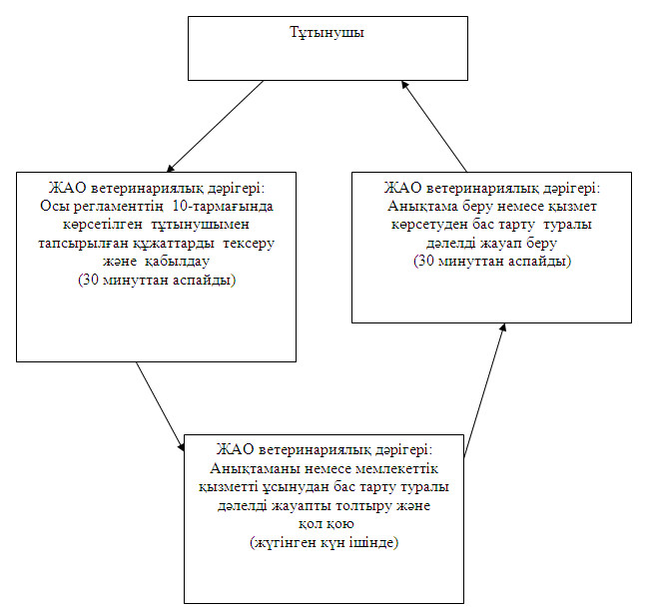
Екібастұз қаласы әкімдігінің
2012 жылғы 27 тамыздағы
N 969/8 қаулысымен
БЕКІТІЛГЕН
"Жануарға ветеринариялық паспортты беру"
мемлекеттік қызмет регламенті
1. Жалпы ережелер
1. "Жануарға ветеринариялық паспортты беру" мемлекеттік қызметі (бұдан әрі – мемлекеттік қызмет) осы регламентке (бұдан әрі - регламент) 1-қосымшада көрсетiлген мекенжайлар бойынша "Екібастұз қаласы әкімдігінің ветеринария бөлімі" мемлекеттік мекемесінің, ауылдық округ, кент және ауыл әкімдері аппараттарының (бұдан әрі - ЖАО) ветеринариялық дәрiгерiмен (бұдан әрі – ветдәрігер) ұсынылады.
2. Көрсетілетін мемлекеттік қызмет нысаны: автоматтандырылмаған.
3. Мемлекеттік қызмет Қазақстан Үкiметiнiң 2011 жылғы 29 сәуiрдегi N 464 қаулысымен бекітілген "Жануарға ветеринариялық паспорт беру" стандарты негiзiнде көрсетiледi.
4. Мемлекеттік қызмет көрсету туралы ақпарат осы регламенттің 1-қосымшасында көрсетілген мемлекеттік қызмет көрсету орындарындағы стендтерде орналасқан.
5. Көрсетiлетiн мемлекеттiк қызметтiң нәтижесi – жануарға ветеринариялық паспорт (ветеринариялық паспорттың телнұсқасын, жануарға ветеринариялық паспорттың үзіндісін) (қағаздағы тасымалдағышта) беру не жазбаша түрдегi мемлекеттiк қызмет көрсетуден бас тарту туралы дәлелдi жауап болып табылады.
6. Мемлекеттiк қызмет жеке және заңды тұлғаларға (бұдан әрi - тұтынушы) ұсынылады.
7. Мемлекеттiк қызмет мынадай мерзiмдерде ұсынылады:
1) жануарға ветеринариялық паспортын беру (жануарға ветеринариялық паспортынан үзiндi беру) мерзiмi жануарға жеке нөмiр берген сәттен бастап немесе оны беруден бас тартқанда - 3 (үш) жұмыс күн iшiнде;
2) жануарға ветеринариялық паспорттың телнүсқасын беру, жануар иесi жануарға ветеринариялық паспорттың жоғалғаны туралы өтiнiш берген күнiнен бастап - 10 (он) жұмыс күн iшiнде;
3) мемлекеттiк қызметтi алушыға қызмет ұсынудың ең жоғары рұқсат етiлетiн уақыты - 30 (отыз) минуттан аспайды;
4) мемлекеттiк қызметтi алушыға ең жоғары рұқсат етiлетiн қызмет көрсету уақыты - 40 (қырық) минуттан аспайды.
8. Мемлекеттiк қызмет демалыс және мереке күндерiнен басқа, жұмыс күндерi, сағат 9.00-ден 18.30-ға дейiн, сағат 13.00-ден 14.30-ға дейiнгi түскi үзiлiспен ұсынылады. Қабылдау алдын ала жазылусыз және жедел қызмет көрсетусіз кезек ретімен жүзеге асырылады.
9. Мемлекеттік қызметті ұсыну үшін күтуге және қажетті құжаттарды дайындауға жағдай жасалады (күтуге арналған креслолар, құжаттарды толтыруға арналған орындар қажетті құжаттардың тізбесі және оларды толтыру үлгілері бар стендтермен жарақталады).
2. Мемлекеттік қызметті көрсетудің тәртібі
10. Мемлекеттік қызметті алу үшін тұтынушы келесі құжаттарды:
Жануарға ветеринариялық паспортты алу үшін тұтынушы жануарға ветеринариялық паспорттың бланкісінің құнын төлегенін растайтын құжатты береді. Бұдан басқа, жануарда - жануарға берілген бірдейлендіру нөмірі болуы қажет.
Ветеринариялық паспорттың телнұсқасын (жануарға ветеринариялық паспорттан үзінді) алу үшін тұтынушы:
1) еркін нысандағы жазбаша өтініш;
2) жануардың ветеринариялық паспортының жоғалған, бүлінген фактісін растайтын құжаттар (болған жағдайда) қоса береді.
11. Мемлекеттік қызметті алу үшін тұтынушы жануарға ветеринариялық паспортты алу үшін осы регламенттің 1-қосымшасында көрсетілген мекенжайлар бойынша ЖАО-ның ветдәрігеріне жүгінеді.
Жануарға ветеринариялық паспорт (жануарға ветеринариялық паспорттан үзінді) алу үшін тұтынушы осы регламентке 1-қосымшада көрсетілген мекенжайлар бойынша ЖАО-ның ветдәрігеріне өтініш жасайды.
Жануарға ветеринариялық паспорттың телнұсқасын (жануарға ветеринариялық паспорттан үзінді) алу үшін жүгінген кезде, тұтынушының өтініші тіркеу журналына тіркеліп, мемлекеттік қызметті тұтынушыға күні мен уақыты, мерзімі және орны көрсетілген талон беріледі.
12. Жануарға ветеринариялық паспорт (жануарға ветеринариялық паспорттың телнұсқасы және жануарға ветеринариялық паспорттан үзінді) жануар иесінің жеке өзі не оның өкілі келген кезде беріледі.
13. Мемлекеттік қызметті көрсетуден бас тартуға, жануардың берілген бірдейлендіру нөмірі болмауы негіз болып табылады.
3. Мемлекеттік қызмет үдерісіндегі
әрекет (өзара әрекеттілік) тәртібі
14. Құжаттарды қабылдау осы регламенттің 1-қосымшасында көрсетілген ЖАО ветдәрігерлерімен жүргізіледі.
15. Мемлекеттік қызмет тұтынушысының өтініші ветдәрігермен жеке және заңды тұлғалардың өтініштерін есепте алу журналында тіркеледі, онда мемлекеттік қызметті тұтынушымен алған мерзімі көрсетіледі.
16. Мемлекеттік қызметті көрсету үдерісіне мынадай құрылымдық-функционалдық бірліктер (бұдан әрі – ҚФБ) қатысады:
осы регламенттің 1-қосымшасында көрсетілген ЖАО ветеринариялық дәрігерлері.
17. Осы регламентке 2-қосымшаға сәйкес әрбір әкімшілік іс-әрекеттің (үдерістердің) орындалу мерзімін көрсете отырып, әрбір ҚФБ әкімшілік іс-әрекеттердің (үдерістердің) өзара әрекеттестігі мен реттілігінің мәтіндік кестелік сипаттамасы келтірілген.
18. Осы регламентке 3-қосымшаға сәйкес ҚФБ мен мемлекеттік қызмет көрсету үдерісінде әкімшілік әрекеттердің логикалық реттілігінің арасындағы өзара байланысты бейнелейтін сызба келтірілген.
4. Мемлекеттік қызмет көрсететін
лауазымды тұлғалардың жауапкершілігі
19. Лауазымды адамдар мемлекеттік қызмет көрсету кезіндегі бұзушылықтары үшін Қазақстан Республикасының Заңдарымен белгіленген тәртіпте жауапты.
"Жануарға ветеринариялық паспортты беру"
мемлекеттік қызмет регламентіне
1-қосымша
Мемлекеттік қызмет көрсету бойынша
уәкілетті органдардың тізбесі
р/қ N | ЖАО атауы | Орналасқан мекенжайы | Байланыс деректері
1. | "Екібастұз қаласы әкімдігінің ветеринария бөлімі" мемлекеттік мекемесі | Екібастұз қаласы, Екібастұздың 50-жылдығы көшесі, 10 | (87187) 754238
2. | "Екібастұз қаласы Шідерті поселкесі әкімінің аппараты" мемлекеттік мекемесі | Шідерті поселкесі, Ленин көшесі, 20 | (87187) 398552  (87187) 398298
3. | "Екібастұз қаласы Солнечный поселкесі әкімінің аппараты" мемлекеттік мекемесі | Солнечный поселкесі, Конституция даңғылы, 1 | (87187) 279447
4. | "Екібастұз қаласы Төрт-Құдық әкімінің аппараты" мемлекеттік мекемесі | Төрт-Құдық ауылы, Ленин көшесі, 10 | (87184) 391510
5. | "Екібастұз қаласы Әлкей Марғұлан атындағы село әкімінің аппараты" мемлекеттік мекемесі | Әлкей Марғұлан атындағы село, Ә. Марғұлан көшесі, 1 | (87187) 395373
6. | "Екібастұз қаласы Ақкөл ауылдық округі әкімінің аппараты" мемлекеттік мекемесі | Ақкөл ауылы, Строительная көшесі, 18 | (87187) 742083
7. | "Екібастұз қаласы Сарықамыс ауылдық округі әкімінің аппараты" мемлекеттік мекемесі | Сарықамыс ауылы | (87187) 742769
8. | "Екібастұз қаласы Өлеңті ауылдық округі әкімінің аппараты" мемлекеттік мекемесі | Тай ауылы, Тәуелсіздік көшесі, 33 | (87187) 743306
9. | "Екібастұз қаласы Екібастұз ауылдық округі әкімінің аппараты" мемлекеттік мекемесі | Төртүй ауылы, Школьная көшесі, 12 | (87187) 743306
10. | "Екібастұз қаласы Бәйет ауылдық округі әкімінің аппараты" мемлекеттік мекемесі | Бәйет ауылы, Ғ. Тоқтар көшесі, 1 а үй | (87187) 743513, 743511
11. | "Екібастұз қаласы Комсомол ауылдық округі әкімінің аппараты" мемлекеттік мекемесі | Шиқылдақ ауылы, Школьная көшесі | (87187) 745075
12. | "Екібастұз қаласы Қоянды ауылдық округі әкімінің аппараты" мемлекеттік мекемесі | Қоянды ауылы, Ленин көшесі, 56 | (87187) 741237
13. | "Екібастұз қаласы Теміржол ауылдық округі әкімінің аппараты" мемлекеттік мекемесі | Құлакөл ауылы, Орталық көшесі, 116 | (87187) 744765
14. | "Екібастұз қаласы Қарасу ауылдық округі әкімінің аппараты" мемлекеттік мекемесі | Қарасу ауылы | (871842) 96735
15. | "Екібастұз қаласы Құдайкөл ауылдық округі әкімінің аппараты" мемлекеттік мекемесі | Құдайкөл ауылы | (87187) 744350
"Жануарға ветеринариялық паспортты беру"
мемлекеттік қызмет регламентіне
2-қосымша
1-кесте. ҚФБ іс-әрекеттерінің сипаттамасы
Тұтынушы жануарға ветеринариялық паспортты (ветеринариялық паспорттың үзіндісін) беру бойынша жүгінген жағдайда
1. | әрекет N (жұмыстың барысы, ағыны) | 1 | 2 | 3
2. | ҚФБ атауы | ЖАО ветеринариялық дәрігері | ЖАО ветеринариялық дәрігері | ЖАО ветеринариялық дәрігері
3. | Әрекет атауы (үдерістің, процедураның, операцияның) және олардың сипаттамасы | Өтінішті тіркеу, осы регламенттің 10-тармағында көрсетілген тұтынушымен тапсырылған құжаттардың топтамасын тексеру және қабылдау | Жануарға ветеринариялық паспортты (ветеринариялық паспорттың үзіндісін) толтырады | Ветеринариялық паспортты (ветеринариялық паспорттың үзіндісін) беру журналында тіркеу. Дайын құжатты тұтынушыға беруге дайындау
4. | Аяқталу нысаны (мәліметтер, құжат, ұйымдастырушылық-өкімдік шешім) | Құжаттарды қабылдау | Жануарға ветеринариялық паспортқа (ветеринариялық паспорттың үзіндісіне) қол қою | Дайын құжатты тұтынушыға беру
5. | Орындау мерзімі | 30 минуттан аспайды | 1 жұмыс күн | 40 минуттан аспайды
2-кесте. ҚФБ іс-әрекеттерінің сипаттамасы
Тұтынушы жануарға ветеринариялық паспорттың телнұсқасын беру бойынша жүгінген жағдайда
1. | әрекет N (жұмыстың барысы, ағыны) | 1 | 2 | 3
2. | ҚФБ атауы | ЖАО ветеринариялық дәрігері | ЖАО ветеринариялық дәрігері | ЖАО ветеринариялық дәрігері
3. | Іс- әрекет атауы (үдерістің, процедураның, операцияның) және олардың сипаттамасы | Өтінішті тіркеу, осы регламенттің 10-тармағында көрсетілген тұтынушымен тапсырылған құжаттардың топтамасын тексеру және қабылдау | Тұтынушымен ұсынылған құжаттарды қарау | Паспорттарды (телнұсқаларды) беру журналында тіркеу. Дайын құжатты тұтынушыға беруге дайындау
4. | Аяқталу нысаны (мәліметтер, құжат, ұйымдастырушылық-өкімдік шешім) | Құжаттарды қабылдау | Жануарға берілетін ветеринариялық паспорттың телнұсқасына қол қою | Дайын құжатты тұтынушыға беру
5. | Орындау мерзімі | 30 минуттан аспайды | 8 жұмыс күн ішінде | 40 минуттан аспайды
"Жануарға ветеринариялық паспортты беру"
мемлекеттік қызмет регламентіне
3-қосымша
ЖАО жүгінген жағдайда жануарға ветеринариялық
паспортты (ветеринариялық паспорттың үзіндісін)
беру үшін мемлекеттік қызмет көрсетудің 1-сұлбасы
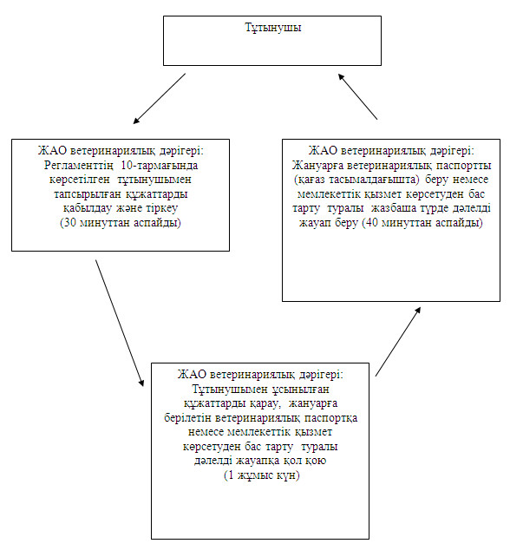
ЖАО жүгінген жағдайда жануарға ветеринариялық
паспорттың телнұсқасын беру үшін
мемлекеттік қызмет көрсетудің 2-сұлбасы
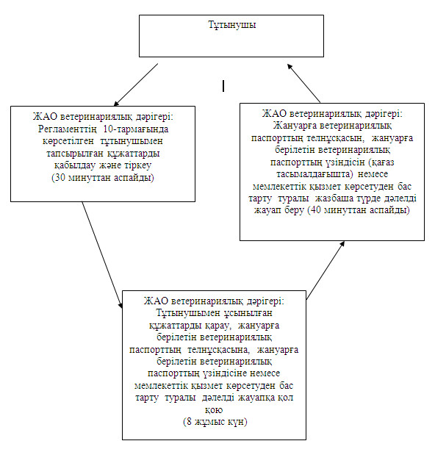

© 2012. Қазақстан Республикасы Әділет министрлігінің «Қазақстан Республикасының Заңнама және құқықтық ақпарат институты» ШЖҚ РМК

